41 bis = tortura

L’Aquila, sabato 25 giugno 2016
h.11 – manifestazione in città
h.14 – presidio sotto il carcere

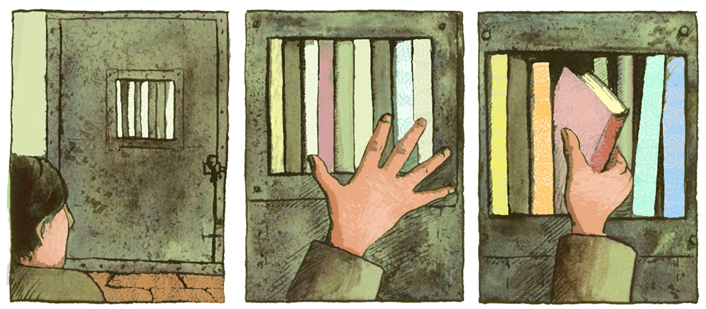
Da circa un anno chi è sottoposto al regime previsto dall’art. 41-bis dell’ordinamento penitenziario non può più ricevere libri, né qualsiasi altra forma di stampa, attraverso la corrispondenza e i colloqui sia con i parenti sia con gli avvocati. Libri e stampa in genere possono ora entrare nelle celle a 41-bis soltanto se acquistati tramite l’amministrazione penitenziaria.

Inizialmente, nel novembre del 2011, la circolare del DAP (Dipartimento dell’Amministrazione Penitenziaria, l’organo del ministero di giustizia preposto al comando nelle carceri) che impone il divieto a ricevere libri nelle sezione a 41-bis, fu bloccata dalle ordinanze di alcuni Magistrati di Sorveglianza (MdS), che accoglievano le ragioni dei reclami di alcuni prigionieri e prigioniere.
I ricorsi opposti da almeno tre pubblici ministeri contro queste ordinanze furono confermati in Cassazione, con una sentenza del 16 ottobre 2014, che stabilisce il potere assoluto, non sindacabile, delle circolari del DAP, poiché considerate alle stregua di semplici provvedimenti amministrativi interni, rendendo così definitiva questa nuova vigliacca restrizione.

Questa ulteriore censura – e non di poco conto vista l’importanza vitale della lettura nelle sezioni di isolamento totale – va ad aggiungersi a un lungo elenco di gravi restrizioni che sono state oggetto, in questi ultimi anni, di ragionamenti critici e di diverse mobilitazioni davanti alle carceri, tra le quali ricordiamo L’Aquila, nel 2007 e 2011, Parma nel 2012, e, nell’aprile di quest’anno, Opera-Milano, Parma, Cuneo, Tolmezzo-Udine, Terni, Bancali-Sassari.
Anche se con un diverso orientamento, riflessioni critiche arrivano anche da ambiti istituzionali.
A tal proposito basti qui citare l’ “indagine conoscitiva sul 41-bis”, dell’aprile di quest’anno, visibile sul sito del Senato, lo sciopero dei penalisti del settembre scorso indetto dall’Unione delle Camere Penali contro l’applicazione e l’estensione del processo in videoconferenza, come pure le ordinanze con le quali diversi magistrati di sorveglianza hanno tentato di disapplicare questa ennesima restrizione. In particolare, con una recente ordinanza in merito all’ennesimo reclamo, il MdS di Spoleto, competente su Terni, ha deciso di “sospendere il procedimento in corso sino all’esito del giudizio incidentale di legittimità costituzionale”, un segnale che la faccenda, anche sotto il profilo giuridico, è tutt’altro che conclusa.

Il regime del 41-bis è l’elemento trainante nella scala del trattamento differenziato che caratterizza il sistema carcerario italiano. Adottato trent’anni fa, si è via via inasprito e esteso. Questa condizione detentiva è imposta oggi ad oltre 700 prigionieri e prigioniere, fra loro una compagna e due compagni rivoluzionari, militanti delle BR-PCC, trasferiti in queste sezioni da dieci anni.
Il 41bis è attualmente in vigore in 13 sezioni interne alle carceri di: Novara, Parma, Opera-Milano, Tolmezzo-Udine, Ascoli Piceno, Viterbo, Secondigliano-Napoli, Terni, Spoleto, L’Aquila, Rebibbia-Roma, Bancali-Sassari e Uta-Cagliari.

La quotidianità in 41-bis è fondata su:
- isolamento individuale per 23 ore al giorno (soltanto nell’ora d’aria è possibile incontrare altri/e prigionieri/e, comunque al massimo tre, e solo con questi è possibile parlare);
- colloquio con i soli familiari diretti (un’ora al mese) nel quale è impedito per mezzo di vetri, telecamere e citofoni ogni contatto diretto;
- l'esclusione a priori dall’accesso ai “benefici”;
- la censura-restringimento nella consegna di posta, stampe e libri dei quali è possibile tenerne in cella soltanto tre;
- “processo in videoconferenza” in cui l’imputato/a detenuto/a segue il processo da solo/a in una cella attrezzata del carcere, tramite un collegamento video gestito a discrezione da giudici, pm e forze dell’ordine, quindi privato/a della possibilità di essere in aula con tutte le limitazioni che ciò implica sul piano della solidarietà, della visibilità del processo, della comunicazione (tra coimputati, con amici e familiari, con il “pubblico”) e della difesa legale che ne risulta fortemente compromessa;
- rapporto disciplinare delle guardie (che esclude, per esempio, dall’accesso alla liberazione anticipata di 45 giorni ogni semestre) in caso di saluto, anche solo a voce, di un altro prigioniero;
- utilizzo dei Gruppi Operativi Mobili (GOM), il gruppo speciale della polizia penitenziaria, tristemente conosciuto per i pestaggi nelle carceri e per i massacri compiuti a Genova nel 2001.

Le motivazioni accampate per la detenzione al 41bis sono pretestuose poiché il fine di evitare il perdurare dei legami con l’associazione è secondario rispetto a quello di estorcere informazioni che portino a nuove accuse, a nuove incarcerazioni.
E’ sotto gli occhi di tutti/e come più di vent'anni di 41-bis non abbiano di certo arginato l’influenza della cosiddetta criminalità organizzata che invece permea sempre più l’economia così come la politica, rendendo palese la natura criminale ed assassina del capitalismo.

Non dimentichiamo l’arroganza con cui lo Stato e i padroni hanno imposto la gestione “emergenziale” del post terremoto all'Aquila e nemmeno le risate con cui la cricca politico-affaristico-mafiosa si sfregava le mani pregustando gli affari sulla ricostruzione. Presi da una sorta di sindrome di Stoccolma in una specie di carcere a cielo aperto, rinchiusi nelle tendopoli militarizzate della Protezione Civile, narcotizzati dalla propaganda di regime e poi dissolti, isolati nei villaggi di cartapesta dei Berlusconi e Bertolaso, gli aquilani non dovevano unirsi e non dovevano capire chi fossero i veri sciacalli e i veri responsabili di 309 morti.
Per contro ciò che ha mantenuto intatta la sua funzione è il carcere di Preturo, con più di 100 celle adibite al regime di 41bis e la sua tortura quotidiana che è diventata parte integrante e stabile della quotidianità in ogni tipo di galera.

Infatti, con il passare del tempo, le leggi e le norme di natura emergenziale si consolidano cosicché ogni restrizione adottata nelle sezioni a 41bis prima o poi, con nomi e forme diverse, penetra nelle sezioni dell’Alta Sicurezza e in quelle “comuni”, specialmente contro chi osa alzare la testa.
Così la censura, il carcere preventivo, l’isolamento punitivo applicato con l’art. 14-bis o.p., il processo in videoconferenza, i rapporti disciplinari per i più umani gesti sociali, specialmente se espressi da persone immigrate, insieme ai sempre esistenti pestaggi – che troppo spesso si concludono in “suicidio” cioè nella morte di chi viene colpito – costituiscono oggi non l’eccezione ma la normalità della condizione detentiva.
Una condizione che attraverso la differenziazione, l’individualizzazione del “trattamento”, il ricatto della premialità e l’utilizzo della violenza di stato per chi resiste alla sottomissione, è lo specchio del più generale sfruttamento, a cominciare dall’imposizione di condizioni di lavoro misere e umilianti, fatte anche di lavoro gratuito e schiavile.

Le libertà di leggere, scrivere, comunicare, parlare sono forme sociali che la classe dominante devasta con i suoi lugubri mass-media, per imporsi sulle persone e così facilitare la realizzazione dei suoi interessi, a cominciare dalle guerre saccheggiatrici in Afghanistan, Siria, Libia e Iraq, dove oggi l’Italia è la seconda forza militare di occupazione presente.
Inebetiti dalla martellante propaganda di guerra sotto la bandiera della “lotta alla mafia”, al “terrorismo”, all'“immigrazione” assistiamo quasi inermi alla generalizzazione e all’approfondimento di forme di controllo, coercizione e deterrenza che accompagnano una fase storica segnata dalla recessione globale e dall'apertura di nuovi e preoccupanti fronti di guerra.
Basti qui citare la recente legge “antiterrorismo”, dell’aprile dell’anno scorso, che se da una parte crea nuove fattispecie di reato tanto generiche e arbitrarie quanto lo è il concetto di terrorismo, dall'altra, rifinanzia decine di missioni militari italiane all'estero per diverse centinaia di milioni di euro.
Nel mentre le città vengono via via militarizzate, sorgono veri e propri campi di internamento, si applicano leggi speciali per reprimere il dissenso (come l’utilizzo del reato di “devastazione e saccheggio” per reprimere le manifestazioni di piazza), vengono smantellate pezzo dopo pezzo la sanità, la scuola, l’edilizia pubblica, viene data libertà di licenziamento e di sfruttamento…

La giornata di mobilitazione a L’Aquila non è dunque soltanto espressione di lotta contro il carcere, di solidarietà e sostegno a chi anche nel carcere di Preturo tiene la testa alta, a chi anche in quel carcere ha fatto reclamo scritto contro la circolare del DAP, fra cui Nadia, Salvatore e chissà quanti altri dei quali nulla si sa fuori.
Essa vuole essere parte della più vasta mobilitazione contro le guerre saccheggiatrici, lo sfruttamento, la repressione, dai fogli di via passando per le espulsioni delle persone arrivate in Europa perché messe in fuga dalle guerre. Dagli arresti domiciliari, fino all’isolamento e alla tortura che lo stato adopera per dividere, intimidire, per imporre interessi devastanti in ogni senso. In quest’ottica, fa proprio l’appello alla mobilitazione lanciato dalle carceri, per i primi di giugno di quest’anno, contro l’ergastolo ostativo.
Togliere al sistema penale, di cui le carceri ne sono la base, la capacità di esercitare la violenza per dividere la classe sfruttata è oggi più che mai necessità vitale.
Confrontarsi, approfondire la conoscenza della realtà in cui siamo immersi è necessario per costruire unità effettiva nella lotta; segno che anche questa giornata vuole vivere, comunicare.

Giugno 2016
Campagna “pagine contro la tortura” - paginecontrolatortura.noblogs.org

